CARTELLA STAMPA

UP AND DOWN
Domenica, 15 dicembre ore 21.00

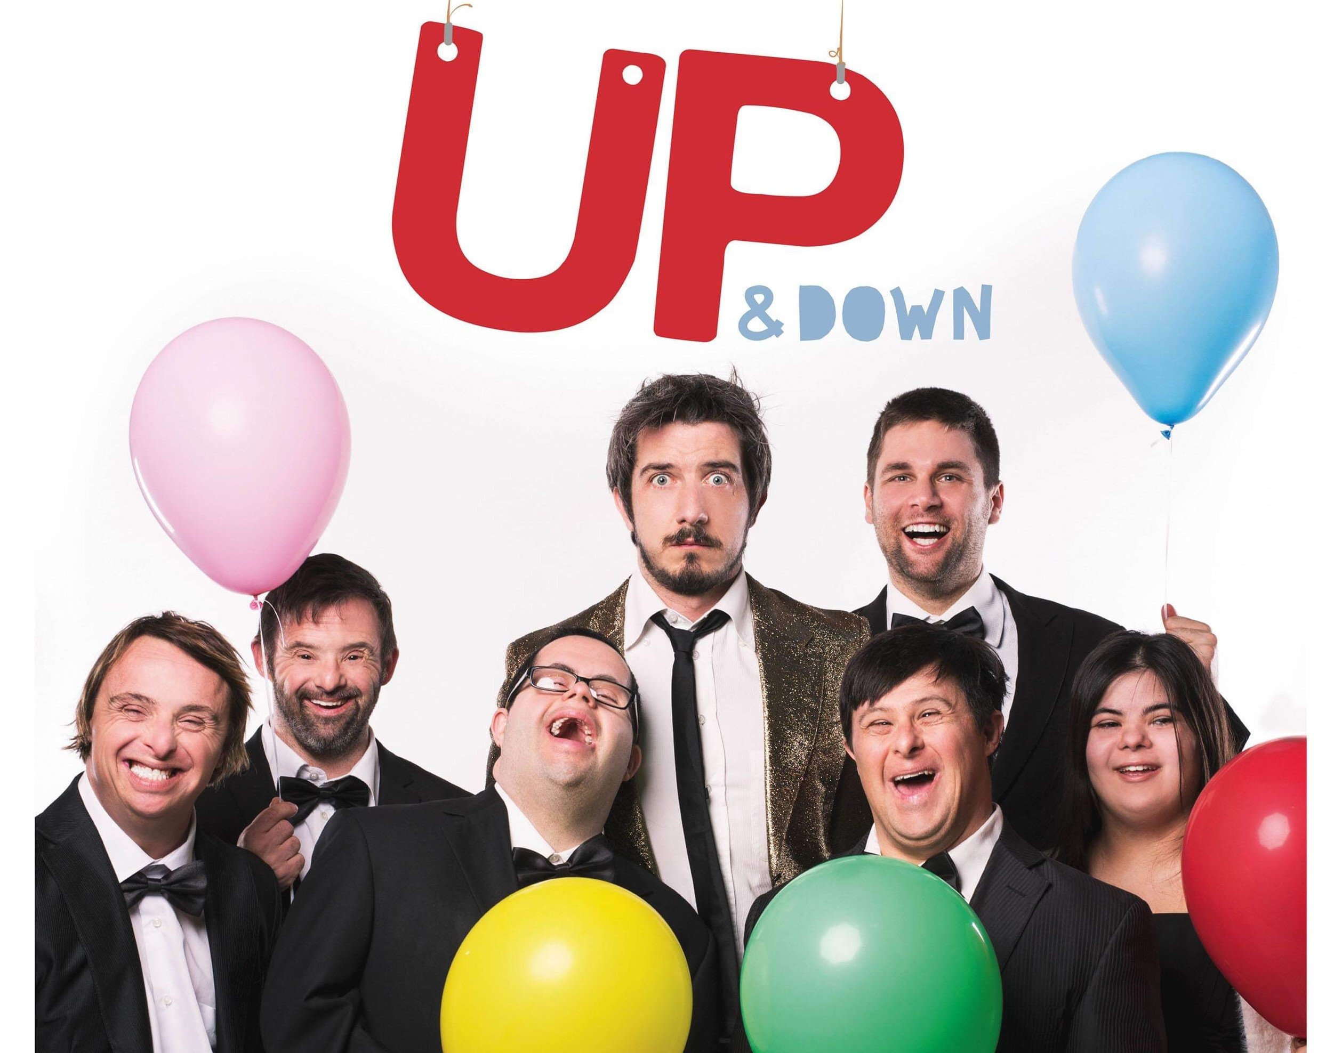

IL PROGETTO

Il progetto nasce dalla collaborazione di Paolo Ruffini con la Compagnia Mayor Von Frinzius, uno straordinario esempio di teatro integrato: la compagnia è composta da oltre 90 attori, metà dei quali disabili e da oltre vent’anni opera su Livorno sotto la direzione di Lamberto Giannini, con il quale è nata una collaborazione che ha portato alla nascita dello spettacolo UP&DOWN. Si tratta di un happening comico in cui Paolo è in scena con sei attori della compagnia, precisamente 4 con Sindrome di Down, uno autistico e uno in carrozzina. Lo spettacolo ha una forte connotazione di improvvisazione, è decisamente scorretto e irriverente e prevede il coinvolgimento del pubblico in sala. Nonostante la natura comica riesce ad essere allo stesso tempo emozionante, lasciando spazio alla riflessione sul significato della parola abilità, e su come siano molte le persone disabili alla felicità. Si tratta di uno spettacolo molto difficile da raccontare, forse perché più che uno spettacolo è un’esperienza a cui partecipare.
UP&DOWN ha debuttato nel 2018 al Teatro Sistina e ha calcato importanti palcoscenici in tutta Italia. Il tour teatrale ha ripreso il via a ottobre dal Teatro Nazionale di Milano dopo la pausa estiva, sinora ha raccolto un sold out dopo l'altro non solo a Milano (tre date) ma anche al Teatro Politeama di Genova, al Teatro Brancaccio di Roma, al Teatro Alfieri di Torino e al Teatro Verdi di Firenze.

LO SPETTACOLO

Uno spettacolo comico e commovente che racconta delle relazioni umane. Un’indagine diretta e poetica sulla società: l’ironia e l’irriverenza accompagnano gli spettatori in un viaggio che racconta la bellezza che risiede nelle diversità.
Lo scheletro dello spettacolo è costruito sull’intenzione di Paolo Ruffini di realizzare uno straordinario One Man Show, con imponenti scenografie ed effetti speciali. Parte però una sequela di boicottaggi e rocambolesche interruzioni in cui gli attori fanno irruzione dimostrando di essere molto più abili di lui. Dimostrando inoltre che ci sono tante persone che non sono abili alla felicità o all’ascolto, ma che alla fine siamo tutti diversamente abili, diversamente normali e meravigliosamente diversi.
Una rappresentazione dai connotati surreali e dagli sviluppi inaspettati con una forte connotazione d’improvvisazione, che interrompe le liturgie teatrali e offre al pubblico una vera e propria esperienza in cui le distanze tra palcoscenico e platea si annullano, e alla fine attori e spettatori si trovano per condividere un gesto rivoluzionario: un grande abbraccio.
Paolo Ruffini porta in scena questo spettacolo insieme a degli attori davvero UP con la sindrome di Down, ma saranno proprio loro a contagiare tutti con la “Sindrome di UP”!

PAOLO RUFFINI

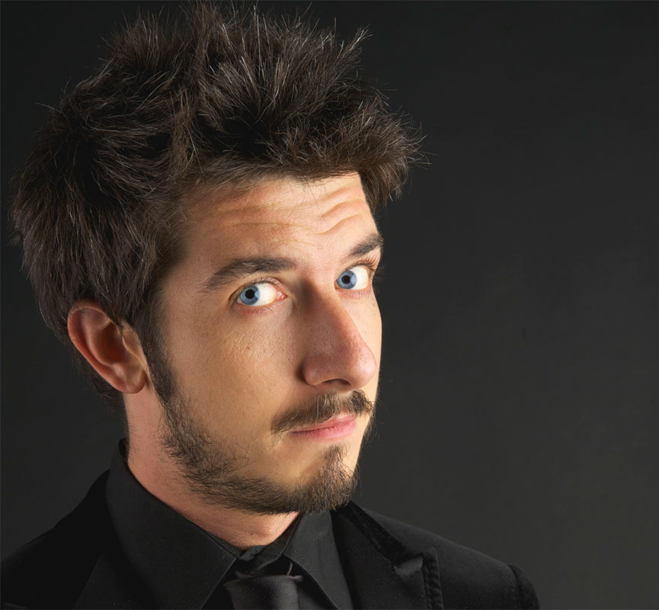

Paolo Stefano Ruffini nasce il 26 novembre del 1978 a Livorno. Dopo avere partecipato a uno spot pubblicitario per il prodotto Kinder Cereali, esordisce al cinema nel film di Paolo Virzì "Ovosodo", dove veste i panni di un compagno di classe del protagonista. Nel 2001 dà vita al Nido del Cuculo, associazione cinematografica grazie alla quale si occupa dell'organizzazione di festival cinematografici, rassegne ed eventi. L'anno successivo prende parte a "Cercasi Vj", concorso organizzato da Mtv Italia per cercare un nuovo vj per il canale, e lo vince. Diventa, quindi, uno dei volti della rete, presentando tra l'altro "Hitlist Italia", "Mtv on the beach", "Select", "Mtv Club Generation" e "Mtv Mobile Chart".

ATTORE MA ANCHE AUTORE
Nel 2005 lascia Mtv e inizia a collaborare con Marco Giusti, grazie al quale diventa autore del programma di Raidue "Stracult": nel corso delle quattordici puntate della trasmissione, in onda in seconda serata, intervista tra l'altro personalità del calibro di Barbara Bouchet, Donald Sutherland e John Woo.
Dopo avere partecipato a "Bla Bla Bla", talk show demenziale con Lillo e Greg, Paolo Ruffini è nel cast del film "Natale a Miami", di Neri Parenti. Nel 2006 torna a collaborare con Marco Giusti per "Matinée", trasmissione in cui è inviato speciale in Italia.
IL MATRIMONIO E GLI IMPEGNI TELEVISIVI
Dopo avere recitato nella commedia "Natale a New York", nel 2007 Paolo Ruffini si sposa con la sua compagna Claudia Campolongo; sul piccolo schermo è in "Soirée", in onda su Raidue, per poi diventare volto di Comedy Central, canale satellitare del gruppo Mtv Italia sul quale presenta "Amici miei", contenitore di sketch comici e candid camera. Al cinema, appare nel film di Alessandro Siani "La seconda volta non si scorda mai" e in quello di Emanuele Barresi "Non c'è più niente da fare". Tornato a "Matinée", sempre su Raidue compare in "Scalo 76", accanto a Paola Maugeri, Maddalena Corvaglia e Daniele Bossari. Nel 2008 recita in "Portami tante rose.it", spettacolo teatrale ideato da Enrico Vaime e Maurizio Costanzo; riconfermato a "Scalo 76" (che cambia nome in "Cargo 76"), recita nel nuovo cinepanettone "Natale a Rio", mentre con l'associazione Nido del Cuculo produce il documentario "Peter Panico".
Organizzatore del Joe D'Amato Horror Festival, recita in "Un'estate ai Caraibi", film di Carlo Vanzina con Gigi Proietti, e in "La prima cosa bella", di Paolo Virzì con Micaela Ramazzotti, oltre che in "Sleepless", di Maddalena De Panfilis. Tra il 2009 e il 2010 è il protagonista di "Cacao" (di Luca Rea, autore di "Stracult") e produce "Rent, no day but today", musical ispirato a "Rent" di Jonathan Larsson.
Nello stesso periodo, è in televisione su GXT con "Fear Factor" e al cinema in "C'è chi dice no", commedia di Giambattista Avellino con Paola Cortellesi e Luca Argentero. Partecipa, inoltre, a "Voglia d'aria fresca", varietà comico in onda su Raiuno presentato da Carlo Conti.
DALLA TV, AL TEATRO, AL CINEMA
Continuando a dividersi tra il teatro e il cinema, Paolo Ruffini sale sul palcoscenico con il musical "80 voglia di…'80!", mentre sul grande schermo appare in "Maschi contro femmine" e in "Femmine contro maschi", di Fausto Brizzi.
A partire dal mese di settembre del 2011 è il conduttore di "Colorado", programma comico di Italia 1 che presenta al fianco di Digei Angelo, Chiara Francini e Belén Rodriguez; poco dopo inizia un tour teatrale con "Tre cuori in affitto", commedia musicale in cui recita accanto a Justine Mattera e Arianna Bergamaschi.
L'ESORDIO COME SCRITTORE E COME REGISTA
Al cinema appare nella commedia di Carlo Vanzina "Ex - Amici come prima!", per poi tornare in tv con "Colorado - 'Sto classico!" e con "Stracult", a casa di Marco Giusti. Sempre nel 2012, si cimenta anche nella scrittura, pubblicando il romanzo "Tutto bene", e nel doppiaggio, prestando la propria voce al personaggio di Lucignolo in "Pinocchio", film di animazione di Enzo D'Alò.
Ritornato a "Colorado", nel 2013 è a teatro con Jacopo Sarno, Gianni Fantoni, Paolo Calabresi, Sergio Muniz e Pietro Sermonti, co-protagonisti di "The full monty - Il musical", con la regia di Massimo Piparo.
Nel frattempo esordisce anche dietro la macchina da presa, dirigendo il suo primo film, "Fuga di cervelli": la commedia è un remake di una pellicola spagnola, "Fuga de cerebros", e vede la partecipazione di Olga Kent, Biagio Izzo, Rosalia Porcaro, Frank Matano, Guglielmo Scilla, Michela Andreozzi e Daniel McVicar.
MUSICAL
Nel 2014 Paolo Ruffini è a teatro con il musical della Compagnia della Rancia "Cercasi Cenerentola", mentre in televisione presenta nel pomeriggio feriale di Italia 1 "Vecchi bastardi", contenitore di candid camera con protagoniste persone anziane.
Nello stesso periodo, l'attore livornese viene anche scelto per presentare la cerimonia di consegna dei David di Donatello (accanto a lui c'è Anna Foglietta. Nell'autunno del 2014 viene distribuito al cinema il suo secondo film, intitolato "Tutto molto bello".

VUOI RICEVERE AGGIORNAMENTI S

PROGETTO SOCIALE A FERRARA
Il giorno 15 dicembre alle ore 21.00 il Teatro Nuovo di Ferrara avrà l’onore di ospitare lo spettacolo “UP AND DOWN”. Questa rappresentazione teatrale, che vedrà come protagonisti un gruppo di ragazzi affetti dalla Sindrome di Down, racconterà la bellezza che si cela dietro le diversità. Allo scopo di avvalorare l’impronta umana e sociale che il regista Ruffini ha voluto trasmettere, il Teatro Nuovo in collaborazione con l’assessore alle politiche sociali Dott.ssa Cristina Coletti, mette a disposizione nella galleria del Teatro uno spazio riservato a tutte le associazioni di volontariato che si occupano di questa importante tematica. Verranno dunque posizionati diversi banchetti dove ogni singola associazione avrà la possibilità di mostrare al pubblico ed a tutti i cittadini che interverranno le proprie attività.
ASSOCIAZIONI PARTECIPANTI
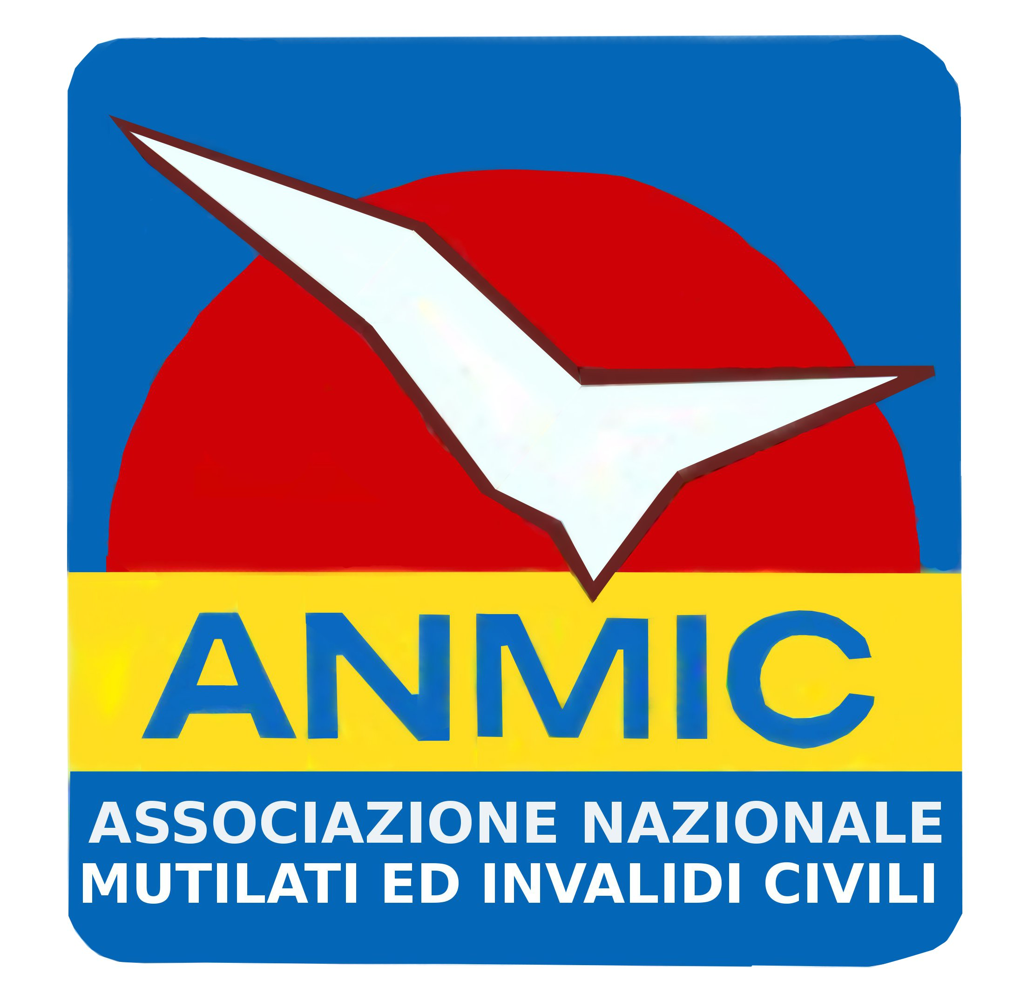
L’ ANMIC (Associazione Nazionale Mutilati ed Invalidi Civili) è l’Ente morale che per legge - decreto del Presidente della Repubblica 23/12/78 - ha il fine di rappresentare e tutelare in Italia gli interessi morali ed economici dell’intera categoria degli invalidi civili. In sede istituzionale l’A.N.M.I.C. è presente in tutte le Commissioni del lavoro. L’Associazione ha contribuito all’approvazione di numerose leggi, che tutt’ oggi favoriscono una vita più decorosa ai disabili e loro familiari ed è presente sul territorio nazionale con un centinaio di sedi provinciali, in una ventina di sedi regionali e oltre 360 sezioni comunali. L’A.N.M.I.C. nella Provincia di Ferrara conta più di 3.000 iscritti ed opera attraverso otto sedi sparse sul territorio. Il nostro compito principale è quello di aiutare persone disabili e i loro famigliari a districarsi nei meandri delle disposizioni di legge, al fine di poter dare una risposta concreta ad ogni singola richiesta. Indicare all’ individuo che si presenta, la via migliore e soprattutto chiarire quali sono i benefici già ottenuti con il riconoscimento dell’invalidità, già in possesso e quello che potrebbero chiedere, sempre nel rispetto delle disposizioni di Legge.
Consulenza Medico Legale, con un Medico della Medicina Legale, che controllando la documentazione sanitaria in possesso dell’utente, chiarirà quali possono essere i diritti, ottenuti o come fare per ottenerli se ricorrono le ipotesi. Consulenza Legale affidata ad un Avvocato, il quale con la sua esperienza indicherà la strada migliore da percorrere per pratiche sui ricorsi di invalidità, controversie sul lavoro, separazioni, tutori o amministratori di sostegno, situazioni scomode nei condomini, ecc..., presentando di volta in volta cause sempre a sostegno delle categorie svantaggiate. Assistenza a 360 gradi da parte dell’Associazione e dei suoi Consulenti per quanto riguarda ogni momento di vita per far fronte ad ogni possibile problema in termini di: Sanità, Scuola, Lavoro, Barriere Architettoniche, Merito Sociale, Economia e di Vita Indipendente. Sportello di consulenza Progetto di Vita con una moltitudine di professionisti impegnati nel disegnare la vostra autonomia in modo costante e duraturo.

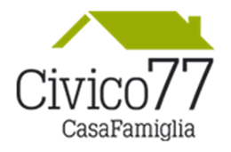

è un progetto di Casa Famiglia a Baura di Ferrara. È un progetto di residenzialità e inserimento lavorativo per persone con disabilità che si affianca all’attuale Casa Famiglia e Fienile. Questa casa, al piano superiore avrà una stanza doppia e quattro singole, cinque bagni, uno spazio per stare insieme tra ingresso comune, soggiorno, angolo cottura e pranzo, mentre al piano terra saranno allestiti diversi laboratori socio-occupazionali.
Civico 77 è una casa che si adatta, anzi si “plasma” alle persone che la abitano, rendendo questo nucleo, il cuore del progetto. Civico 77 è un luogo dove abitare, stare bene, lavorare, creare e crescere. Un luogo dove sentirsi a proprio agio, che ispira fiducia nella vita, e nel futuro.
Per realizzare questo sogno che sta nascendo mattone dopo mattone, INTEGRAZIONE LAVORO Cooperativa Sociale e Fondazione COMUNITA’ SOLIDALE ONLUS hanno unito le forze, ma abbiamo anche bisogno di voi! Il nostro sito www.civico77.org raccoglie fondi per questo.
Non importa se donate poco o tanto, importa che crediate in noi, in quello che facciamo, in questo sogno che sta diventando realtà!
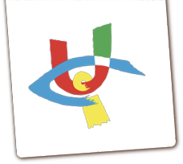
UNIONE ITALIANA DEI CIECHI E DEGLI IPOVEDENTI - Sezione Territoriale di Ferrara - Via Cittadella n. 51 - 44121 Ferrara
L'Unione Italiana Ciechi e degli Ipovedenti ETS-APS, fondata a Genova il 26 ottobre 1920, è un ente morale con personalità giuridica di diritto privato, che ha come scopo fondamentale statutario l'integrazione dei minorati della vista nella società.
In particolare l'Unione favorisce la piena attuazione dei diritti umani, civili e sociali dei ciechi e degli ipovedenti, la loro equiparazione sociale e l'integrazione in ogni ambito della vita civile con particolare riferimento: all’integrazione scolastica, alla formazione culturale, all’istruzione professionale, al collocamento lavorativo, all’assistenza rivolta ai pluriminorati, agli anziani e alle persone in situazione di particolare emarginazione sociale, all’attività creativa e fisico-sportiva.
Si occupa inoltre di prevenzione della cecità attraverso la Sezione Italiana dell’Agenzia Internazionale per la prevenzione della cecità (IAPB) / che ha concorso ad istituire. Opera nel campo tiflologico e tiflo tecnico per garantire la disponibilità di sempre più avanzati strumenti per l’istruzione e per la vita indipendente.
I suddetti servizi sono resi sia direttamente dal personale e dai volontari della sezione, sia attraverso altre strutture appositamente create all’interno dell’associazione / in particolare l’I.Ri.Fo.R., sia attraverso convenzioni con altre associazioni/istituzioni.

UICI FERRARA
L’Unione Italiana dei Ciechi e degli Ipovedenti sezione territoriale di Ferrara ha sede in Via Cittadella 51, non lontano dalla stazione ferroviaria.
Gli uffici sono aperti il martedì, mercoledì e giovedì dalle 9.30 alle 12.30, il lunedì e giovedì pomeriggio dalle 15.00 alle 17.30.
Il personale, la presidenza e i volontari sono a disposizione per informazioni ed aggiornamenti sui temi che riguardano la disabilità visiva, per espletare pratiche e offrire supporto agli utenti.
In particolare i soci, ma non solo, usufruire dei seguenti servizi:

Servizio di patronato e servizio di CAF
Supporto e consulenza per compilazione domande di invalidità, riconoscimento della cecità, aggravamento, ecc.; preparazione della denuncia dei redditi, in collaborazione con il patronato Caf Anmil (Associazione Nazionale Lavoratori Mutilati e Invalidi del Lavoro).

Consulenza per l’ottenimento di:
Contrassegno europeo disabili, agevolazioni acquisto auto, esenzione bollo auto e tutto ciò che riguarda adempimenti fiscali dei non vedenti.

Consulenza tiflodidattica
Personale e volontari della sezione sono a disposizione di genitori, insegnanti ed educatori Per un primo ascolto delle problematiche incontrate nel percorso di crescita, per dare consigli e mostrare gli ausili più utilizzati. Possono poi indirizzare la famiglia e i docenti a chiedere la consulenza di esperti e/o a consultare i Centri Tiflodidattici operativi sul territorio nazionale.
I Centri di Consulenza Tiflodidattica hanno il compito di facilitare la comprensione dei problemi reali dell'alunno minorato visivo aiutando l'educatore a valutare più realisticamente i limiti e le potenzialità del bambino minorato della vista, sia dal punto di vista clinico che pedagogico. Si potrà così orientare la programmazione dell'itinerario educativo, sia in famiglia sia a scuola, nel rispetto delle caratteristiche specifiche dell'alunno e tenendo conto delle metodologie tiflologiche. L’aspetto più concreto consiste nel guidare la scelta dei sussidi didattici più opportuni.

Materiale tiflotecnico
La sezione mette a disposizione, oppure è in grado di suggerire ed ordinare, ausili tiflotecnici, elettronici e informatici, che possono costituire un valido aiuto ai non vedenti nelle loro attività quotidiane. Occasionalmente vengono organizzate giornate dimostrative, nelle quali le ditte distributrici illustrano agli intervenuti i propri prodotti.

Libro parlato.

L’UICI ha dato vita al Centro Nazionale del Libro Parlato, ente che cura la progettazione e produzione di audiolibri in formato digitale, nonché trascrizioni di testi in formato elettronico, stampe braille e rilievi. Il catalogo dispone di oltre diecimila opere dei più svariati argomenti. A richiesta, possono essere gratuitamente registrate opere di qualsiasi genere.

Presso la sede sezionale si può fare richiesta delle opere di interesse, che verranno gratuitamente scaricate e fornite all’utente su supporto di sua preferenza (cd, lettore, chiavetta). Oppure si può richiedere l’scrizione al CNLP, per scaricarsi le opere in autonomia dal sito.
Agevolazioni trasporti
Presso la sezione è possibile ottenere il rilascio della tessera che dà diritto a riduzioni sul trasporto ferroviario. Si possono poi avere informazioni sulle agevolazioni previste nelle tariffe dei trasporti urbani ed extraurbani, nonché sui servizi di assistenza attivi presso le stazioni ferroviarie e gli aeroporti.

Sostegno psicologico:
L’UICI ha stipulato una convenzione con l’Ordine Nazionale degli Psicologi, grazie alla quale diversi professionisti hanno seguito una particolare formazione e si sono messi a disposizione per servizi di consulenza e di sostegno da concordare.
Al momento è iniziato un percorso di supporto ai genitori di bambini con problematiche visive. In futuro si prevede di offrire anche altre opportunità.

Attività culturali, ricreative, sportive
La sezione si adopera in primis, collaborando anche con istituzioni pubbliche, enti sportivi e associazioni culturali al fine di realizzare eventi, incontri, manifestazioni, conferenze…qualsiasi iniziativa che possa favorire l’inclusione e la partecipazione attiva delle persone non vedenti e ipovedenti di ogni età, nonché la conoscenza da parte della cittadinanza di tutte le potenzialità, capacità e realizzazioni che le persone non vedenti sono in grado di raggiungere.
Per conoscere in tempo reale le attività e i progetti della sezione si può visitare il sito https://uiciemiliaromagna.it/sezioniterritoriali/ferrara e seguire la pagina Facebook.

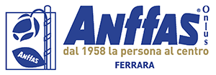
Anffas Onlus è un’associazione Nazionale di Famiglie di Persone con Disabilità Intellettiva e/o Relazionale, è un grande gruppo di genitori, familiari ed amici. E’ nata a Roma il 28 marzo 1958 quando l’Italia era appena uscita dalla seconda guerra mondiale. In quel periodo i bisogni delle persone più deboli non erano rispettati. Oggi le associazioni Anffas sono circa 200 in tutta Italia e si occupano di difendere i diritti delle persone con disabilità e delle loro famiglie in ogni aspetto della loro vita (come la scuola, il lavoro, la salute, eccetera) Anffas a Ferrara è stata fondata da un gruppo di genitori il 19 dicembre 1970. Persegue finalità di solidarietà e promozione sociale, in campo: della tutela dei diritti umani e civili, sanitario, sociale, ricreativo, del tempo libero in favore di persone svantaggiate in situazioni di disabilità intellettiva e/o relazionale e delle loro famiglie.
ATTIVITA’
Anffas organizza attività in favore di persone con disabilità, con l’intento di creare aggregazione e spirito di gruppo. Le attività sono sempre personalizzate e adattate alle capacità e alle abilità di ogni singolo partecipante:
LABORATORIO MUSICALE
Attività laboratoriale con una base prettamente musicale finalizzata alla realizzazione di uno spettacolo finale. Durante il laboratorio si realizzeranno canzoni, balletti ed i vestiti per lo spettacolo.
LABORATORIO RICREATIVO
Attività laboratoriale dove i partecipanti saranno impegnati in attività ludiche varie quali: pittura, hobbistica, giochi di gruppo, attività all’aperto e tanto altro…
VACANZE, WEEK-END
Le vacanze sono organizzate in modo da offrire ai partecipanti non solo un momento di relax ma soprattutto un’occasione per stare insieme, sperimentarsi in un contesto diverso da quello famigliare e fare nuove esperienze. Si organizzano in diversi periodi dell’anno, le principali si svolgono nel periodo estivo con soggiorni fuori sede di circa 1 settimana e altre distribuite nell’arco dell’anno ed hanno la durata di weekend.
IL S.A.I.?
Il S.A.I. (Servizio Accoglienza e Informazione) di Anffas Onlus fornisce gratuitamente informazioni, suggerimenti e consulenza su tutti i principali argomenti di interesse per la disabilità, in particolare intellettiva e relazionale (agevolazioni, documentazione e modulistica legislativa, lavoro, scuola). Presso la nostra associazione lo sportello di consulenza è aperto a tutti il mercoledì e il venerdì
dalle ore 9:00 alle ore 15:00.
ANFFAS ONLUS DI FERRARA
Via della Canapa, 10/12 – 44122 FERRARA
Tel. 0532 681629 – Cell. 329 9425042 - www.anffasferrara.net - info@anffasferrara

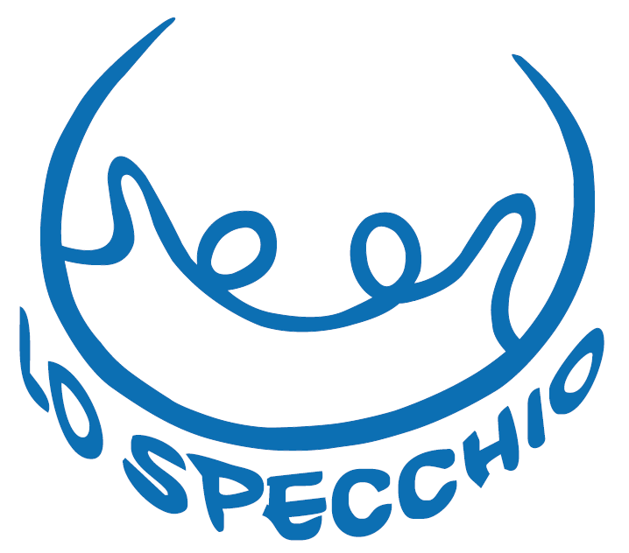

ASSOCIAZIONE DI VOLONTARIATO ODV

CHI SIAMO:
Una Associazione di genitori con figli con disabilità congenita che si confrontano e si scambiano opinioni tra loro , e valorizzando le abilità di ognuno , propongono situazioni di inclusione in ambiti non protetti sia lavorativi che ricreativi.

CI RIVOLGIAMO:
- A tutte le famiglie con figli disabili e non.
- Alle Istituzioni pubbliche e private.
- A tutta la cittadinanza.

CI PROPONIAMO:
Di promuovere tutti quei progetti che portino a un cambiamento di cultura, dando il giusto valore alla disabilità.
Di creare una rete tra persone che sostengono le nostre iniziative, per far si che i nostri figli possono scegliere tra le opportunità che la vita potrebbe offrirgli in tutti gli ambiti (lavorativi, sportivi, ricreativi, culturali) anche senza l’assistenza delle famiglie.
Di essere soggetti attivi e non assistenziali.
Di favorire l’autonomia dei nostri ragazzi/e e delle loro famiglie per una vita libera e indipendente.
Di sostenere progetti per un “durante noi” che preparino ad un “dopo di noi” non traumatico.
Di promuovere formazione.

